Appel à projets culturels dans le cadre d’Un Eté en Nord 2024

Ville d’Amiens : Direction de proximité du Secteur Nord

Afin de développer la vie artistique et l’offre culturelle d’un « Eté en Nord », la Ville d’Amiens lance un appel à projets culturels qui seront programmés dans le quartier Nord d’Amiens à l’été 2024.

Cet appel à projets favorise la rencontre de tous les publics avec les pratiques artistiques dans l’espace public, issues des domaines du spectacle vivant et des arts plastiques et visuels.

Les dates

Les propositions seront faîtes sur la base d’interventions aux dates suivantes :

- Vendredi 12 juillet – entre 17h30 et 20h30
- Vendredi 19 juillet – entre 17h30 et 20h30
- Vendredi 26 juillet – entre 17h30 et 20h30
- Vendredi 2 août – entre 17h30 et 20h30
- Vendredi 9 août – entre 17h30 et 20h30

Les bénéficiaires
Les équipes artistiques professionnelles du spectacle Vivant (musique, danse, théâtre), des arts de la rue ou des arts plastiques et visuels (images et vidéo) organisées sous la forme d’une association ou d’une autre forme de personne morale

Les lieux
Cet appel à projets vise à soutenir en priorité les initiatives singulières, à mettre en œuvre dans l’espace public (voir lieux en dernière page) afin de faciliter la rencontre avec les publics.

Conditions

Tous les projets seront proposés gratuitement au public.
Les projets proposés se reposent sur la base de 3h d’intervention.
Une fiche technique détaillée devra être fournie mentionnant les besoins techniques avec un plan de l’espace à prévoir.

Les propositions devront prendre en compte le respect du voisinage et ne procurer aucune gêne disproportionnée (lumières fortes, fumigènes, nuisances sonores, etc.).
Des actions de médiation sont à prévoir dans le déroulé du projet proposé.

Modalités d’intervention de l’Odyssée – Ville d’Amiens
- Une enveloppe de 2000 € sera allouée à chaque projet
- Un relais en matière de communication sera assuré par la Ville d’Amiens
- La mise à disposition gratuite d’un espace public (lieux précisé en dernière page) pour la réalisation de l’action artistique.
Il est précisé que :
- Les équipes artistiques devront prévoir les prestations logistiques telles que la régie (son, lumière, etc.) et les moyens humains (personnel d’accueil, gardiennage, etc.).
- Le secteur Nord se charge des demandes d’autorisations relatives à l’organisation d’événements dans l’espace public et des aspects afférents à la sécurité civile.

Modalités de dépôt des dossiers
Les dossiers devront comprendre :
- notice de présentation de l’opérateur (SIRET, RIB) ;
- descriptif du projet ;
- déroulé de l’action
- date prévisionnelle ;
- budget
- fiche technique

Les dossiers doivent être envoyés de façon dématérialisée à Emilie Blanchard, Cheffe de Pôle d’Animation Territoriale de l’Odyssée à e.blanchard@amiens-metropole.com avant le 23 février 2024, avec pour objet : Appel à projets culturels - un Eté en Nord 2024.

Les dossiers incomplets ou déposés après la date limite de dépôt ne pourront pas faire l’objet d’une instruction.

Critères d’appréciation des projets
- La qualité artistique : exigence, innovation, diversité des formes, croisement des genres et des esthétiques, etc.)
- Le format du projet (technique et logistique légères privilégiées)
- La cohérence du projet avec les contraintes logistiques (en extérieur et structures légères)
- La faisabilité financière du projet (cohérence du budget, rémunération des artistes, techniciens et auteurs)
- L’autonomie et la capacité d’organisation du porteur de projet.
- L’engagement dans une démarche éco responsable

Modalités d’attribution des crédits
Les crédits seront versés sous la forme de prestation, à service réalisé. La Ville d’Amiens se réserve le droit d’annuler la représentation en cas de forte intempérie si la forme du spectacle est inadaptée à un repli en intérieur.

Information
Pour toute information, vous pouvez contacter Emilie Blanchard, Cheffe du Pôle d’Animation Territoriale de l’Odyssée au 03.22.66.10.78 ou e.blanchard@amiens-metropole.com

Emplacement des spectacles

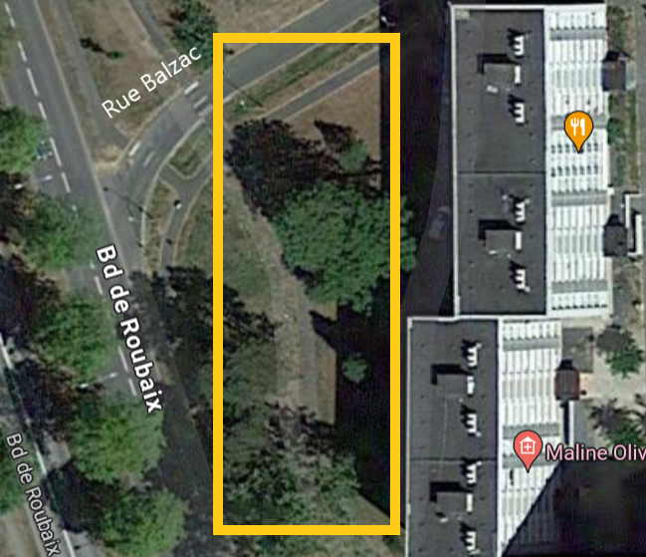
- Vendredi 12 Juillet : quartier Balzac, Espace vert à l’intersection entre le Boulevard de Roubaix et la rue Balzac

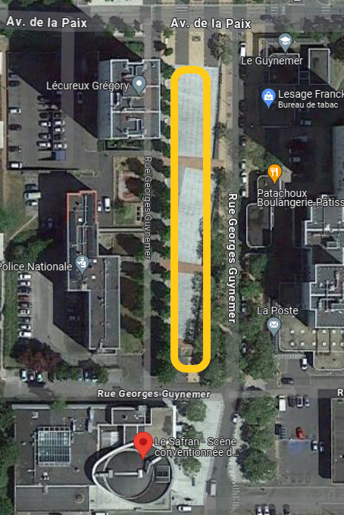
- Vendredi 19 juillet : place Guynemer / Place accolée au Safran, rue Guynemer

- Vendredi 26 juillet : quartier Saint Ladre
Entrée par la rue Picasso, devant les locaux de Conciergerie et vous

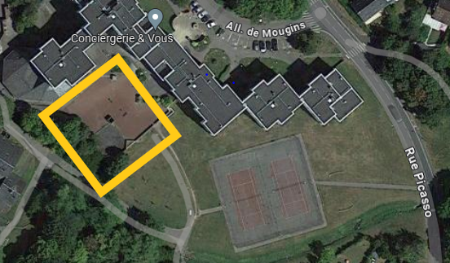
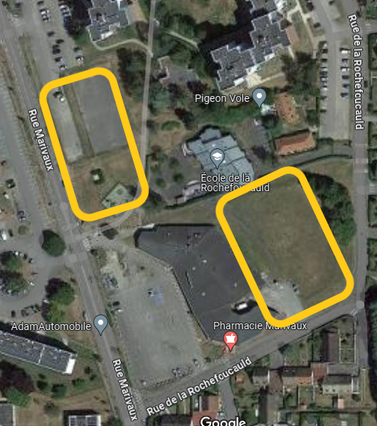
- Vendredi 2 août : quartier Marivaux / Espaces verts autour du parking du Centre commercial Marivaux

- Vendredi 9 août : parking du Nautilus
